Белковое дерево для ПЭТазы с метагеномными данными

**Модель**

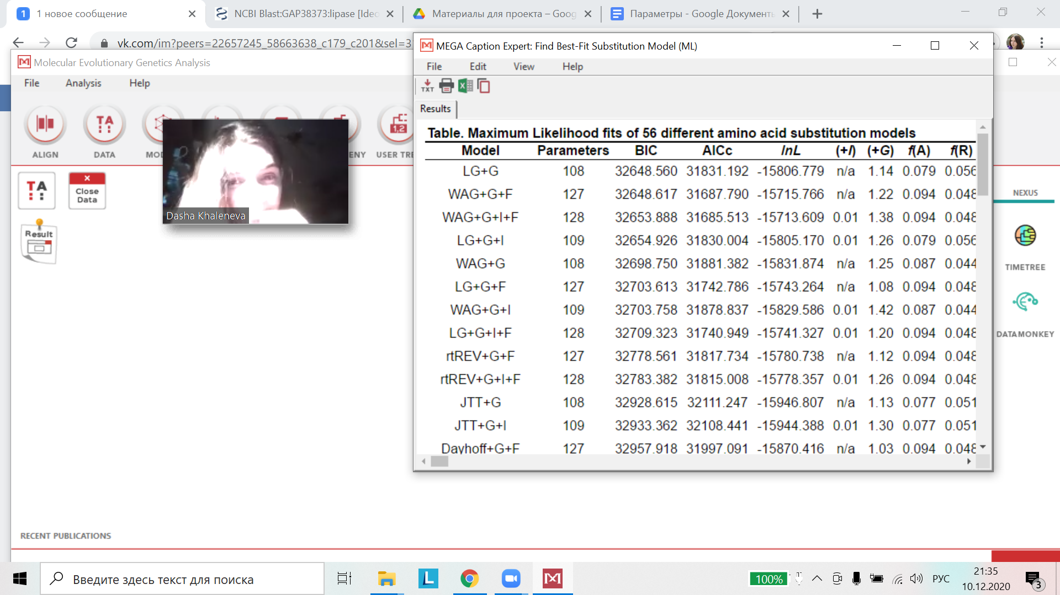

**В меге**

